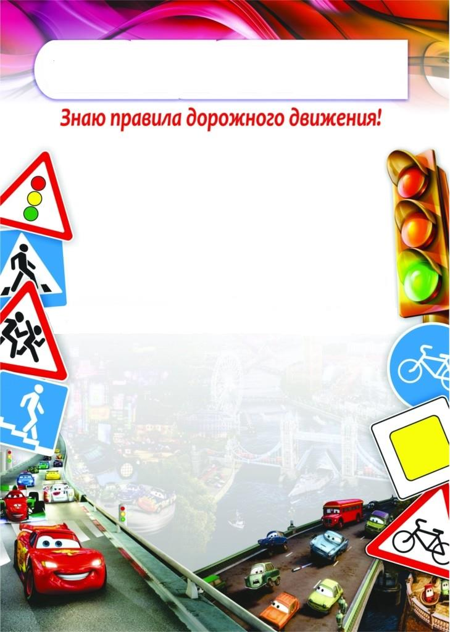
д/с «Улыбка» филиал МБДОУ-Боровихинский д/с о/в «Солнышко»
С Е Р Т И Ф И К А Т

выдан
участникам
Всероссийской недели дорожной безопасности
воспитанникам группы «Солнышко»

